Cirkusträning med Cirkör – en turné med Folkets Hus och Parker
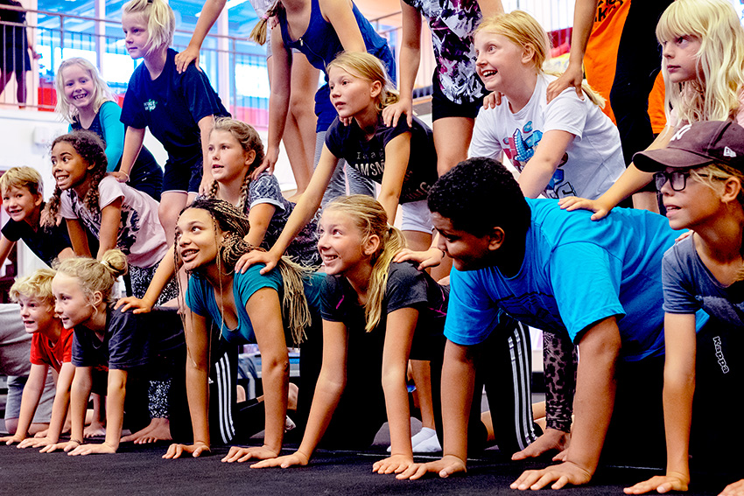
Foto: Christina Simpson
Datum: 25 april, 2019
Cirkus Cirkörs och Folkets Hus och Parkers årliga turnétradition fortsätter under 2019. Folkets Hus och Parker och Cirkus Cirkör har samarbetat i över 20 år och erbjuder sommarkurser i cirkus från Luleå i norr till Ronneby i söder. Under juni och juli blir det cirkusträning på åtta orter i Sverige.
Träna med Cirkör, Folkets Hus och Parker-turné 2019:
16-20/6 Skellefteå, Folkets Park
24-28/6 Värnamo, Folkets Park
24-28/6 Dalsjöfors, Folkets Park
24-28/6 Luleå, Hertsöns Sporthall (arrangör: Luleå Folkets Hus Ripan)
1-5/7 Ronneby, Ronneby Sporthall (arrangör: Ronneby Folkteater)
1-5/7 Hunnebostrand, Kulturhuset Hav och Land
1-5/7 Örebro, Brunnsparken (arrangör: Föreningen Folkets Park Örebro)
8-12/7 Heby, Folkets Park

– Vi är så glada att få fortsätta traditionen med cirkusträning runtom i Sverige på sommaren tillsammans med Folkets Hus och Parker. Det är en fantastisk insats som arrangörerna gör. Cirkusträning är verkligen för alla och sommarveckan brukar bli en upplevelse för livet, säger Clara Norman, verksamhetsledare Pedagogik och träning, Cirkus Cirkör.
Cirkusträning under fem dagar
Cirkörs pedagoger hjälper kursdeltagare att utmana sig själva samtidigt som de träffar nya vänner att samarbeta och ha roligt med. I Cirkus Cirkörs cirkusträning får deltagarna prova på cirkusens alla grundmoment som till exempel jonglering, akrobatik, lindans och luftakrobatik. Det som verkar omöjligt blir plötsligt möjligt med trygga pedagoger vid sin sida. Kursen sträcker sig över fem dagar och veckan avslutas med en show, för de deltagare som vill, inför familj och vänner. Från 7 år.
För mer information se:
https://www.folketshusochparker.se/evenemang/nycirkus-scen/trana-med-cirkus-cirkor-2/
Träna med Cirkus Cirkör presenteras av Folkets Hus och Parker i samarbete med Cirkus Cirkör.
Presskontakter
I första hand hänvisar vi till kontaktpersonerna på respektive Folkpark men i frågor rörande Folkets Hus och Parker centralt eller Cirkus Cirkör kontakta:
- Folkets Hus och Parker, Anna Engstrand, 08-452 25 13, anna.engstrand@folketshusochparker.se.
- Cirkus Cirkör, Christina Simpson, 070-7708968,
christina.simpson@cirkor.se.
Cirkus Cirkörs pedagogiska verksamhet möter och tränar ca 30 000 barn, ungdomar, vuxna och äldre med eller utan funktionsskillnader varje år. Verksamheten har tre grenar; cirkuskurser och dropin-träning på fritiden, cirkusaktiviteter och shower på skolor samt särskilda projekt som till exempel cirkus på asylboenden. Läs mer på cirkor.se.
Folkrörelsen Folkets Hus och Parker omfattar fler än 500 demokratiska mötesplatser i hela Sverige. I riksorganisationen samlas Folkets Hus, folkparker, biografer och liknande lokala arrangörer, som tillsammans lockar miljontals besökare varje år. Folket Hus och Parker är en partipolitiskt och religiöst obunden organisation. Tack vare delaktighet och ideellt engagemang skapar Folkets Hus och Parker möjligheter för människor i hela landet att ta del av kultur, nöje och möten. Mer information på www.folketshusochparker.se.

